# 一、解约电脑端操作指南

# ****（对于已经完成签约的学生，可登录学生端 PC 后台完成解约操作。）****

# 第 1 步：点击查看已签约信息，点击【查看】

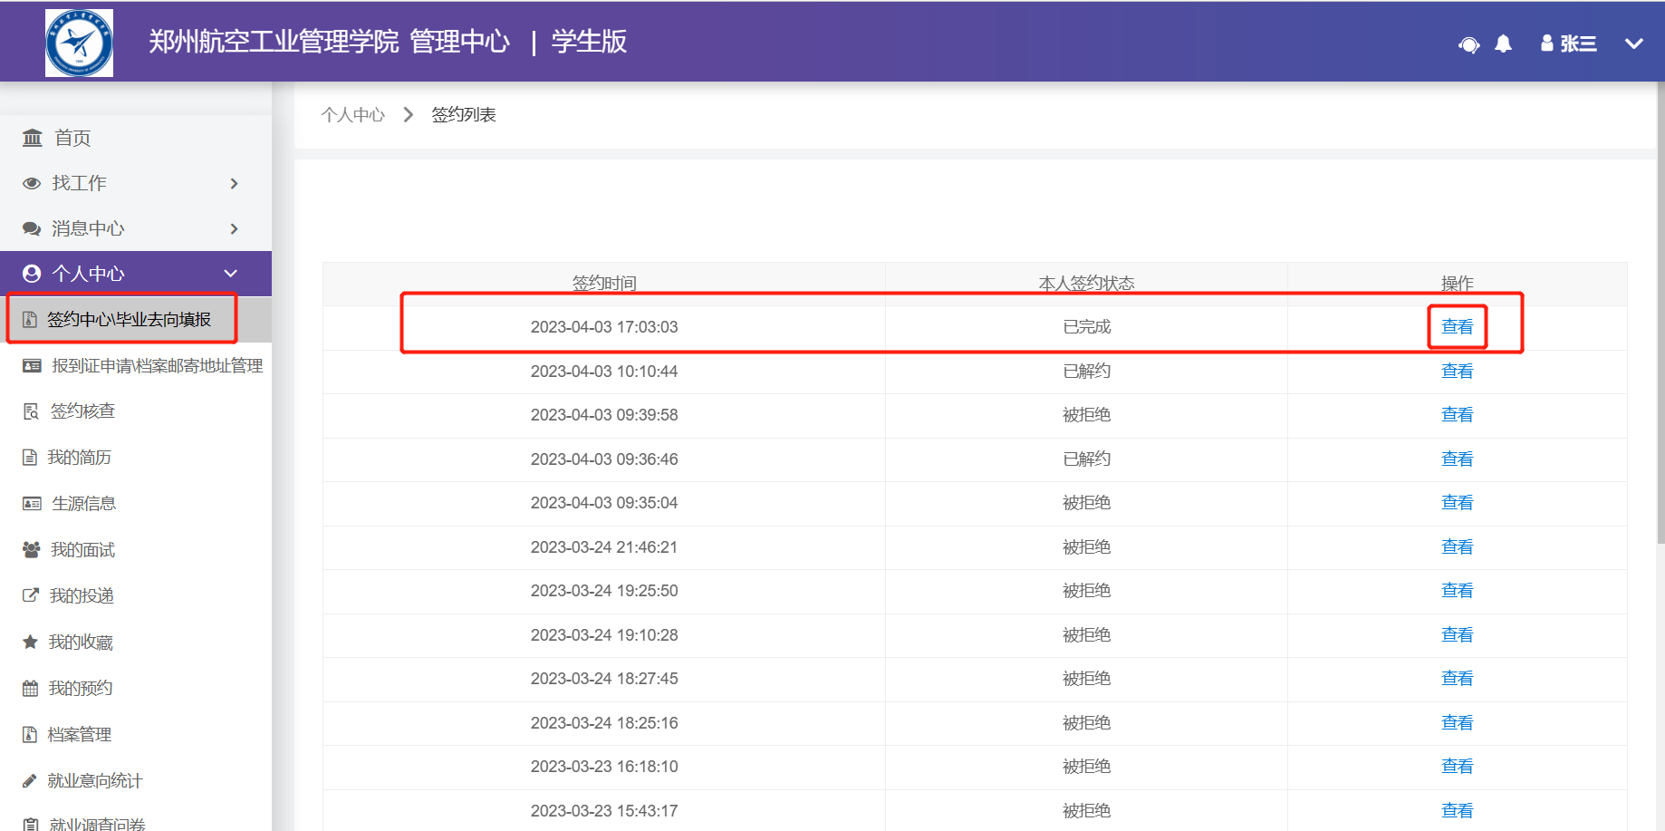

第 2 步：点击解除签约

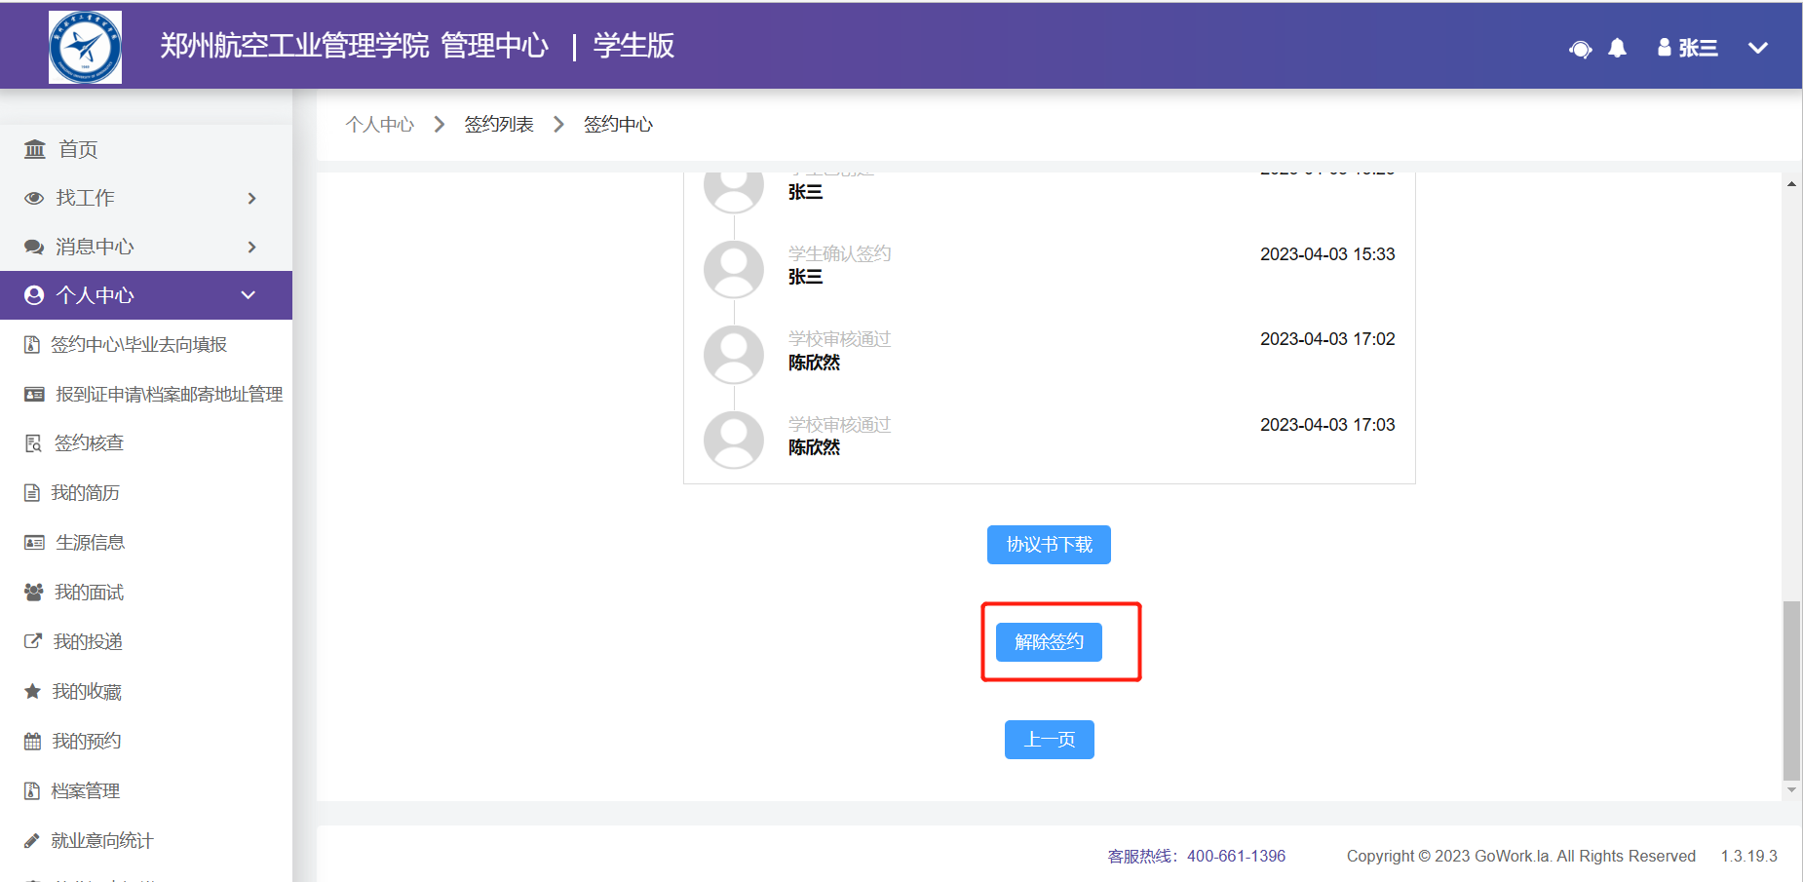

第3步：确认是否要解除当前签约

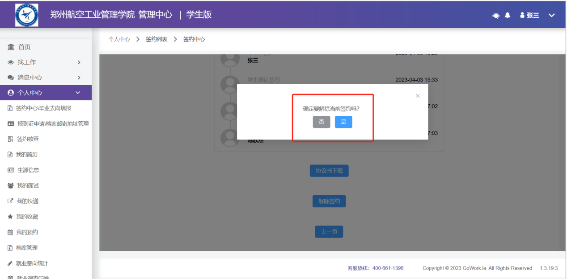

第4步：上传解约函提交审核

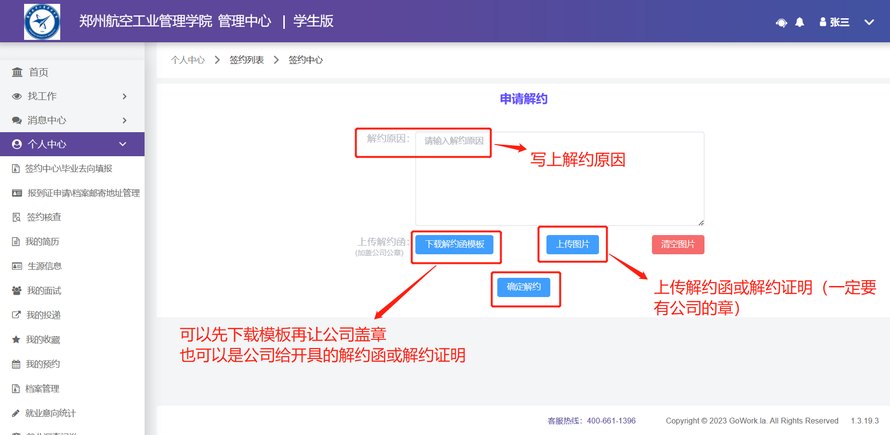

# 解约手机端操作指南

第 1 步：登录工作啦小程序—就业事务—签约中心/毕业去向填报

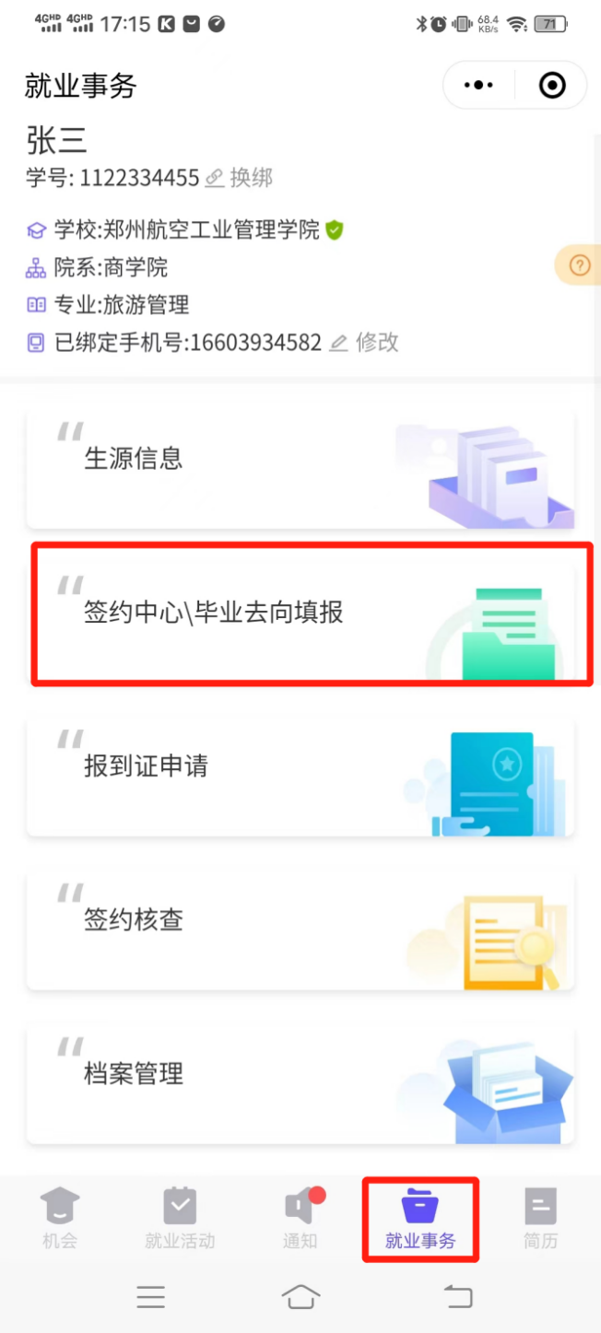

# 第 2 步：点击查看已签约信息，点击【详情】

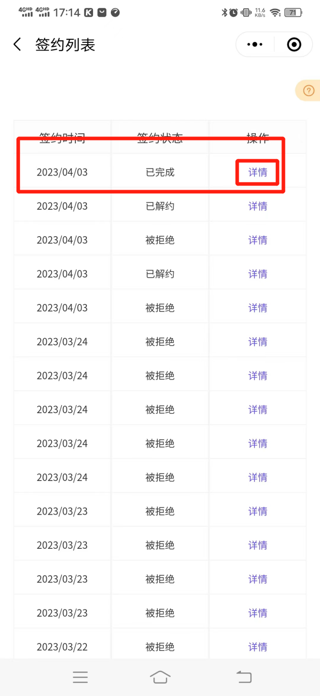

第 3 步：点击解除签约

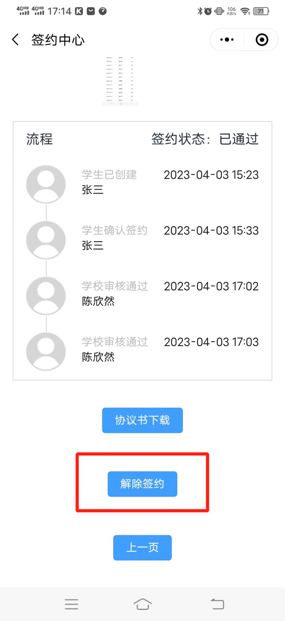

第4步：确认是否要解除当前签约

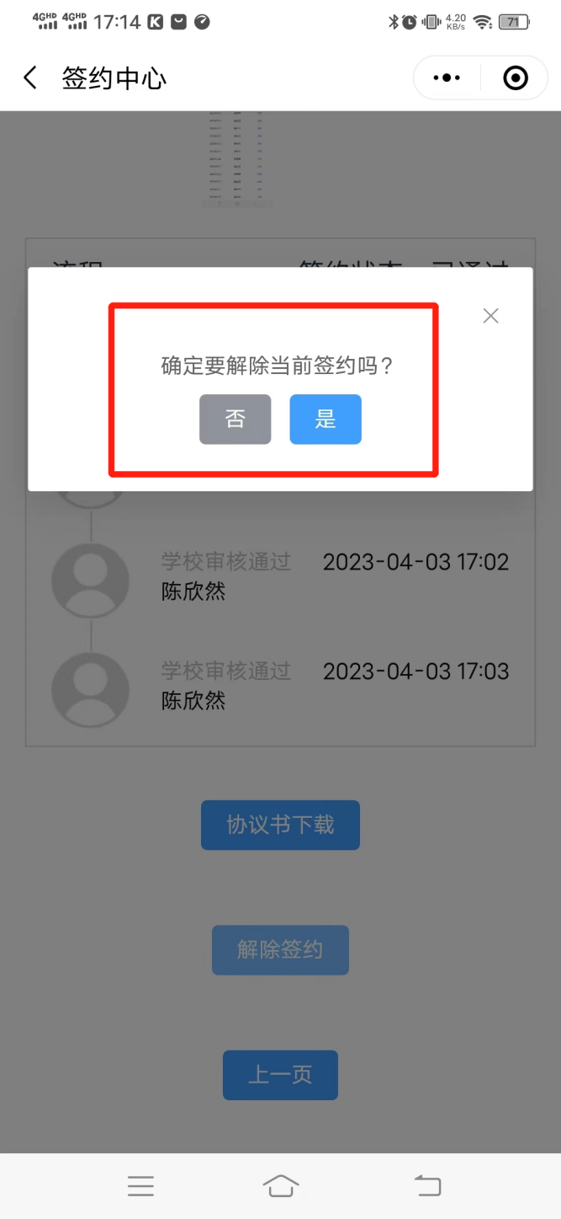

第5步：上传解约函提交审核

